INDICAÇÃO Nº3284/2016

Sugere ao Poder Executivo Municipal fazer o tapa buraco, na Rua Itália esquina com a Bulgária, no bairro Jardim Europa.

INDICA Ao Senhor Prefeito Municipal, na forma regimental, determinar ao setor competente que tome providências no sentido de fazer o tapa buraco, na Rua Itália esquina com a Bulgária, no bairro Jardim Europa.

Justificativa:

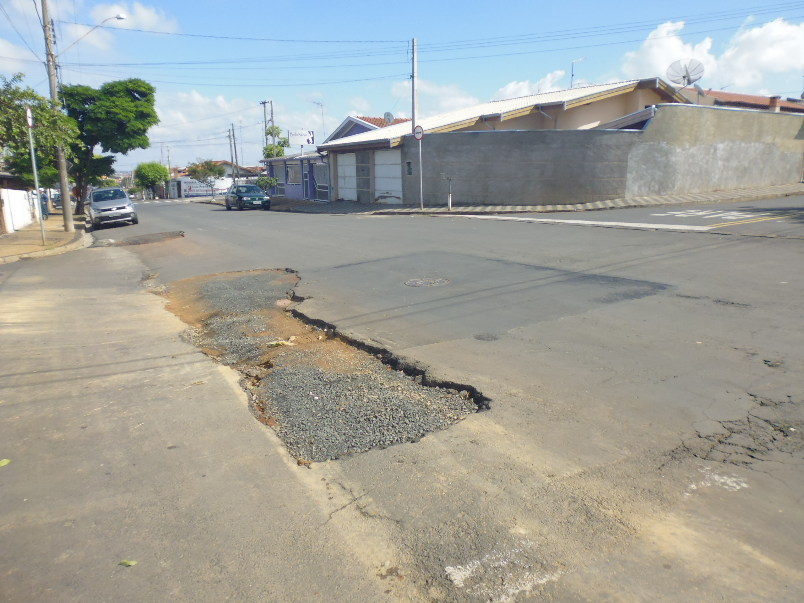
Conforme visita realizada, por este vereador e reclamação de munícipes pode constatar que estas vias necessitam que faça o tapa buraco, para melhorar o trânsito no local. Com a passagem de veículos, as pedras soltas estão atingindo as pessoas e residências e ainda alguns motociclistas tiveram queda em razão das pedras soltas.
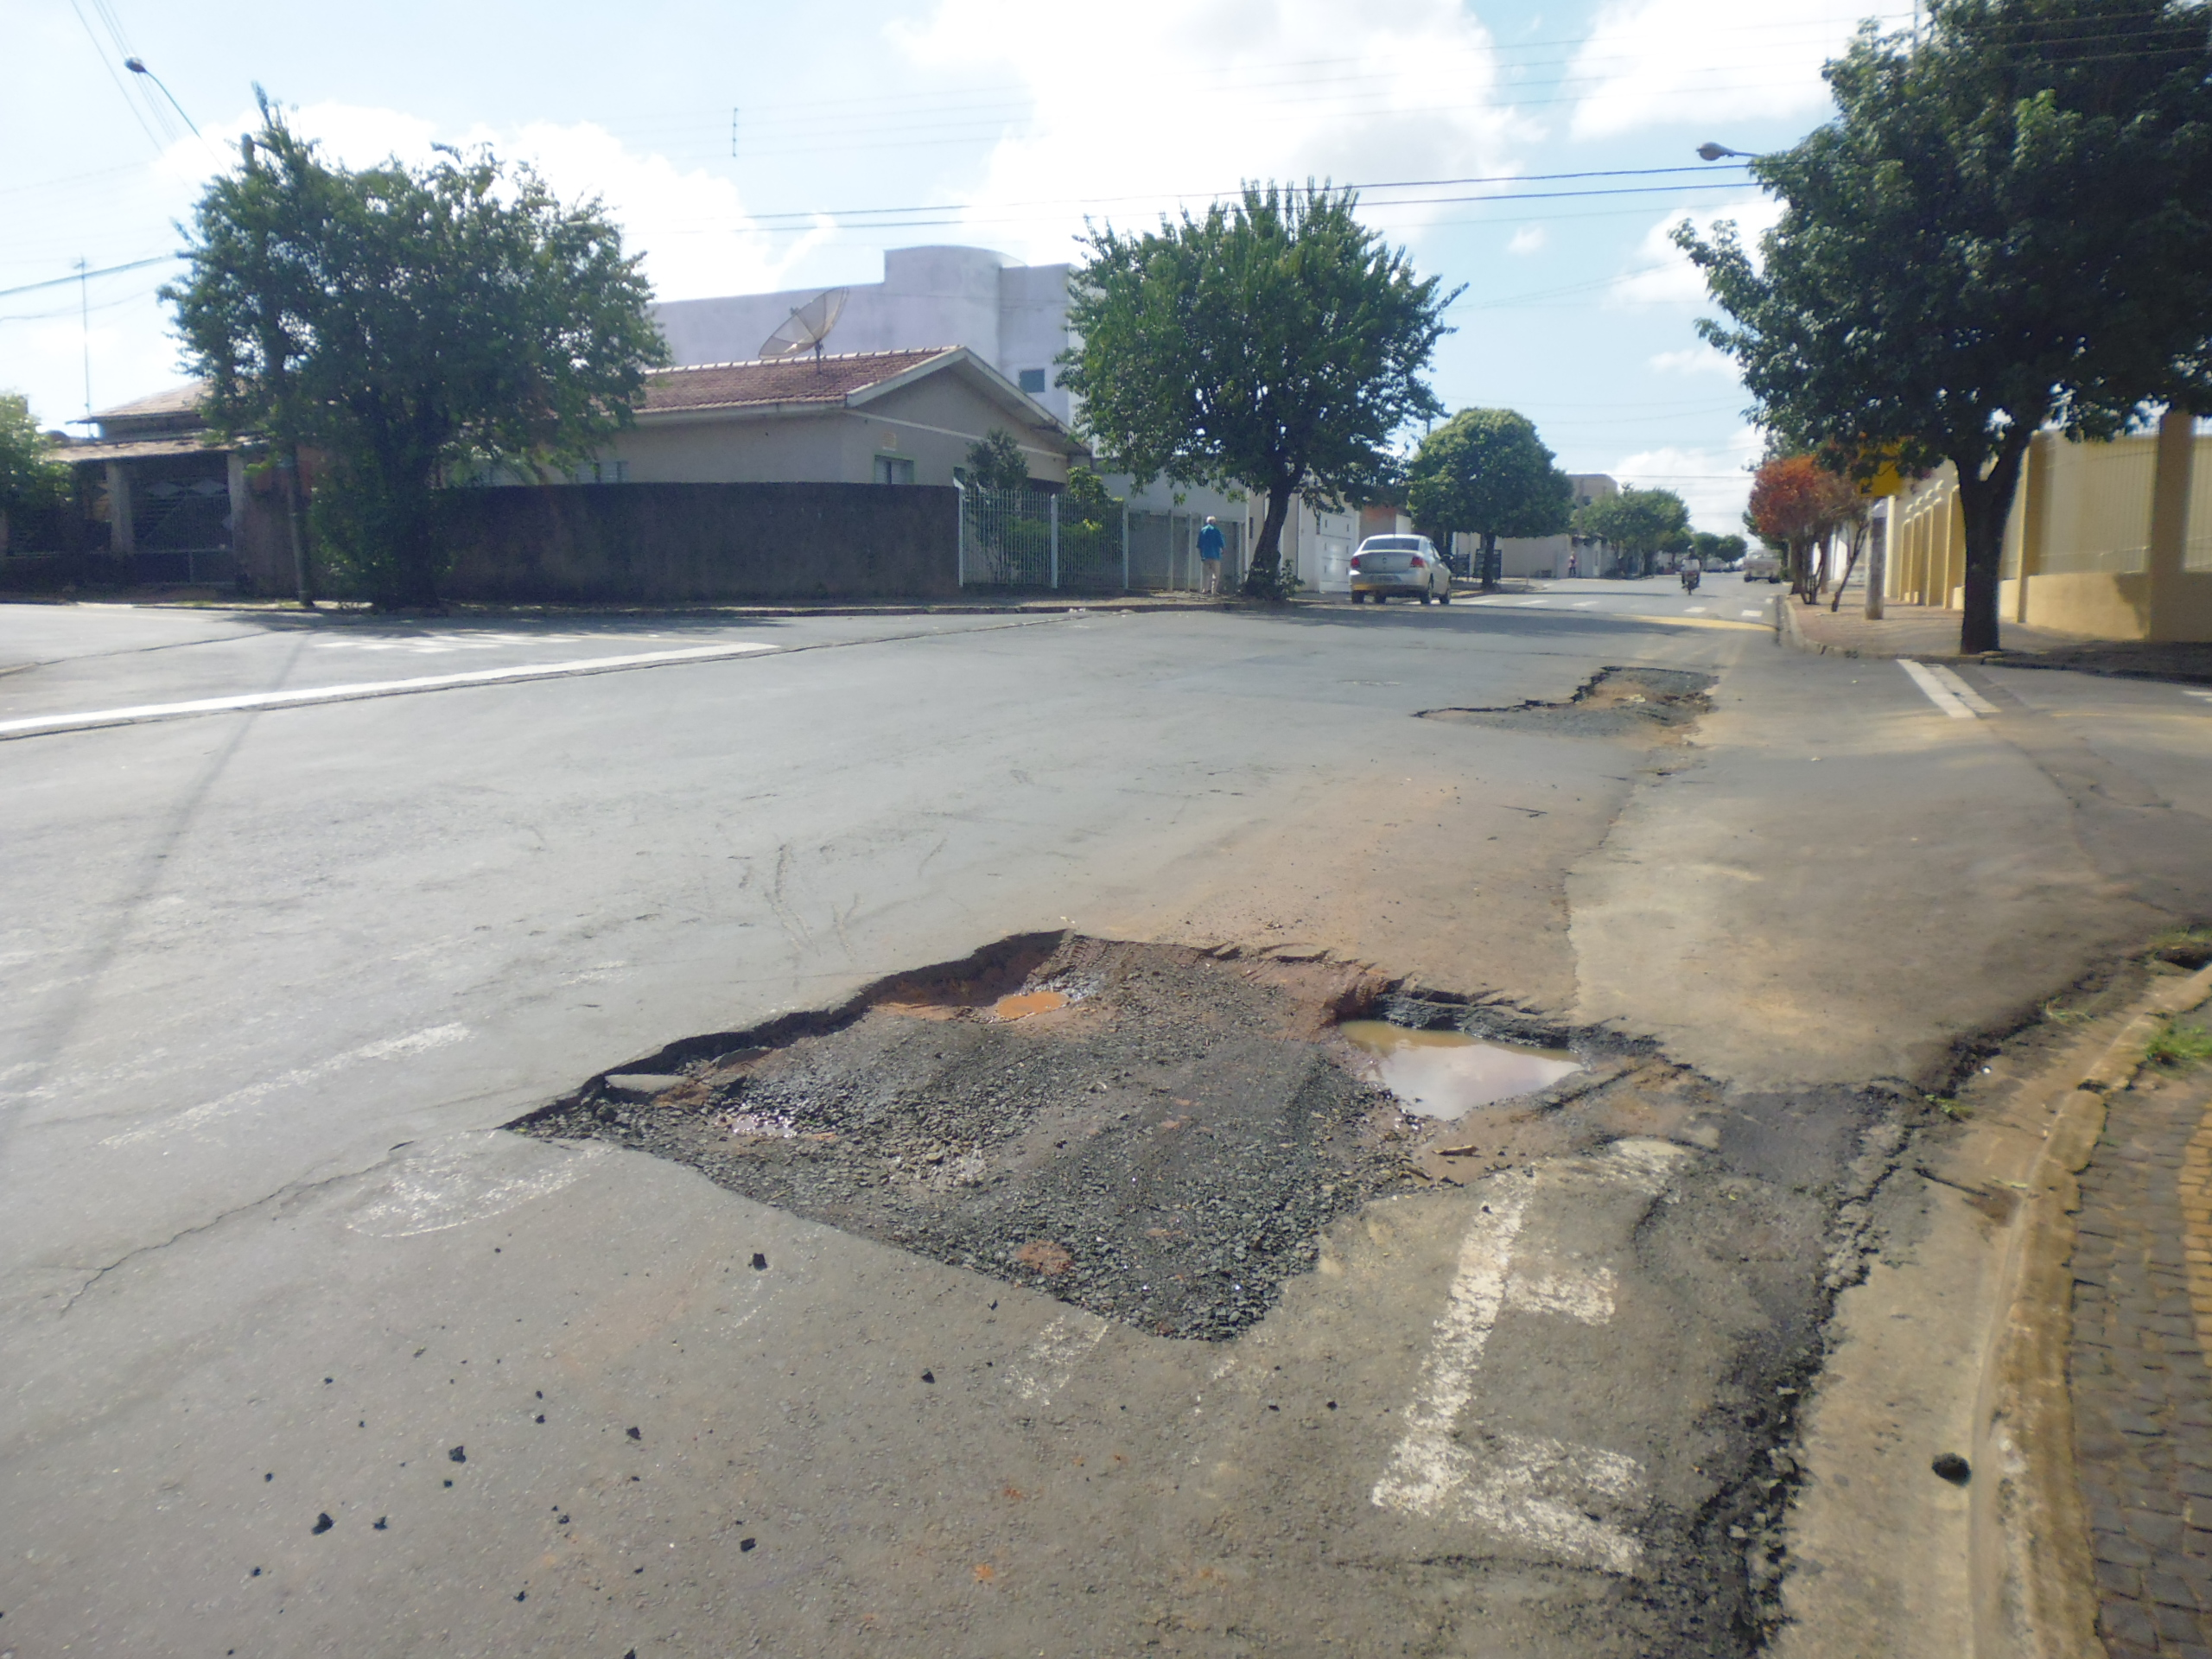

Plenário “Dr. Tancredo Neves”, em 01 de junho de 2016.

ADEMIR DA SILVA

-Vereador-

